PALMATÓRIA

O quadro “Palmatória”, de Debret, retrata escravos em um ambiente interno de trabalho, sendo que um deles é disciplinado com o instrumento punitivo palmatória, usada até o início do século XX nas escolas.

“Palmatória”, de Debret.
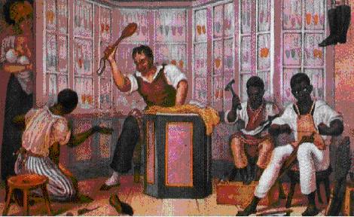
Fonte: http://etudiant.univ-mlv.fr/~dhentry/debret_palmatoria.jpg

Encaminhamento metodológico

Muitas vezes, os acontecimentos da vida das pessoas são representados por pintores famosos.
Esta pintura, ”Palmatória”, veio de encontro com a vida de muitos alunos que deram depoimento sobre o tema. Enquanto professora dei também o meu depoimento: Minha mãe tem 87 anos de vida e foi uma das vítimas da palmatória, como prova, possui o instrumento punitivo e carrega a triste cicatriz na palma da mão direita. Conta ela que de acordo com o motivo do castigo era determinado à quantidade de batidas, a que se dava o nome de “Dúzia de Bolos”, por exemplo: uma dúzia de bolo eram seis batidas para cada mão; caso fechasse a mão no momento em que estava sendo “disciplinada” com a palmatória, batia-se com a mesma no cotovelo para abrir as mãos.
Levei o instrumento punitivo para a sala de aula, com o qual os alunos ficaram de certa forma, meio que perplexos pela novidade de ter em mãos um objeto tão comentado e que nunca tinham visto ao vivo e em cor.
Então, com base no quadro de Debret, depoimento dos alunos, do instrumento punitivo palmatória e do meu testemunho, formulei algumas questões para o debate sobre o assunto:

1ª - O que você acha que o quadro de Debret, Palmatória, quis registrar nessa pintura?

2ª - A cena retrata pessoas. Como elas são?

3ª - O que a maioria das pessoas está fazendo?

4ª - Qual delas chamou mais sua atenção? Por quê?

5ª - O que você achou interessante nesse quadro?

6ª – Que outro nome você daria a essa pintura?

7ª - Converse com sua família e pergunte que fotos podem contar um pouco de sua história. Escolha as fotos e, abaixo de cada uma, escreva que momento de sua vida ela representa.

Observação: A Palmatória é feita do cerne da madeira aroeira ou de cedro.

Conteúdo: Os quadros (TV MULTIMÍDIAS) e fotografias também são interessantes formas de registrar a vida das pessoas.

Professora: Ilda de Jesus Santos Vieira Lopes

Município: Janiópolis-Pr

NRE.: Goioerê-Pr

ANO: 2009-06-27

